DRAGE MOJE ZELIŠČARICE!
Ker ne moremo delati na šolskem vrtu, se bomo to pomlad lotile dela drugače.

Ogledale si boste tri nove zdravilne rastline, ki prikazujejo zelišča, ki (upam) še rastejo na naši zeliščni gredici.

Poiskale jih boste na spletnih straneh in jih opisale, tako da boste k vsaki v okence pripisale:

Ime
Latinsko ime
Družino, v katero sodi
Opis (korenina, steblo, listi, cvet)
Rastišče (kje uspeva)
Zdravilne učinkovine ( zakaj jo uporabljamo)
Besedilo shranite v ta Wordov dokument in mi ga pošljite do 29. 5. 2020.
blanka.skocir@gmail.com

BAZILIKA
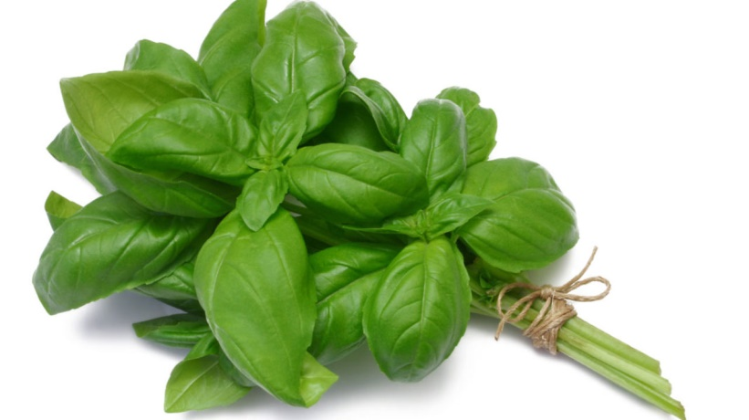

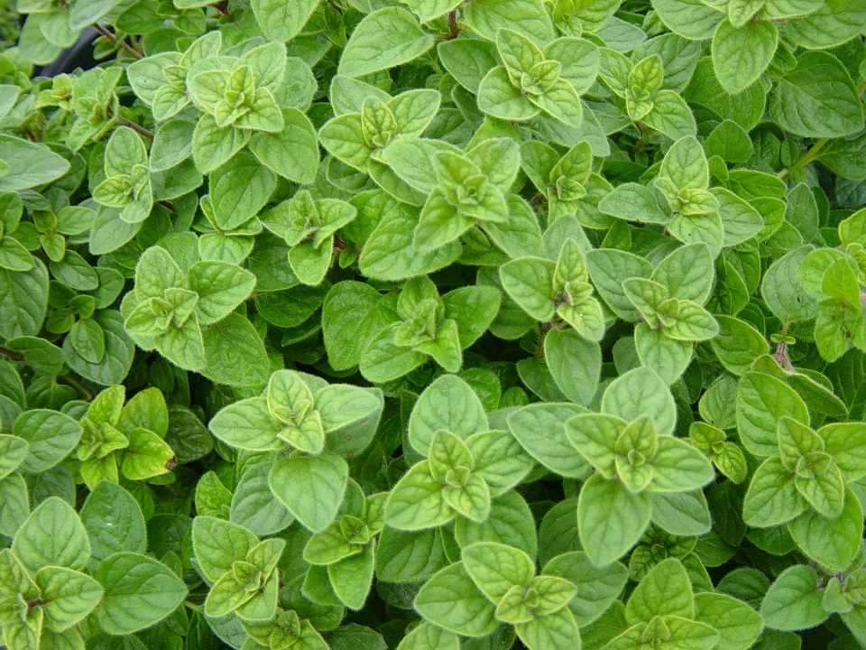
ORIGANO

PETERŠILJ
